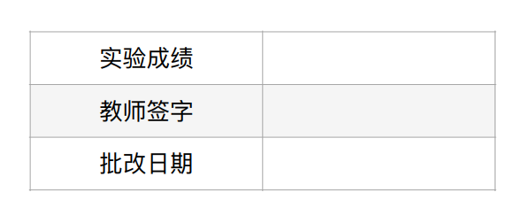

实 验 报 告

题 目：迈克耳孙干涉实验

学 院：物理学院

学 号：11210615

姓 名：石航瑞

组 别：X2

实验地点：唐敖庆楼B区

实验时间：2023年5月4日

1. 实验原理

迈克耳孙干涉仪是用分振幅法产生双光束以实现干涉的仪器。它的主要特点是两相干光束分离得很开，它们的光程差可以通过移动一个反射镜或在一个光路中加入介质而改变。迈克耳孙干涉仪的基本光路如图所示，从光源发出的一束光，投射到分光板的半反射膜上，被分成振幅近似相等的反射光和反射光，由于分光板与反射镜、均成角，所以两束光都垂直射到、上，经反射后，按原路返回至的半反射膜上再汇合成一束光，沿着的方向行进，在处可用眼睛直接观察到干涉条纹。是补偿板，其材料及厚度和完全相同，并平行于它的作用是补偿色散。因为光束在色散材料中只通过一次，而光束在中却通过三次，只有放入补偿板后，当与严格对称于半反射板放置时，光束与光束的光程才对于任何波长彼此相等。因此，在观察白光干涉条纹时必须加上补偿板，否则将看不到干涉条纹。

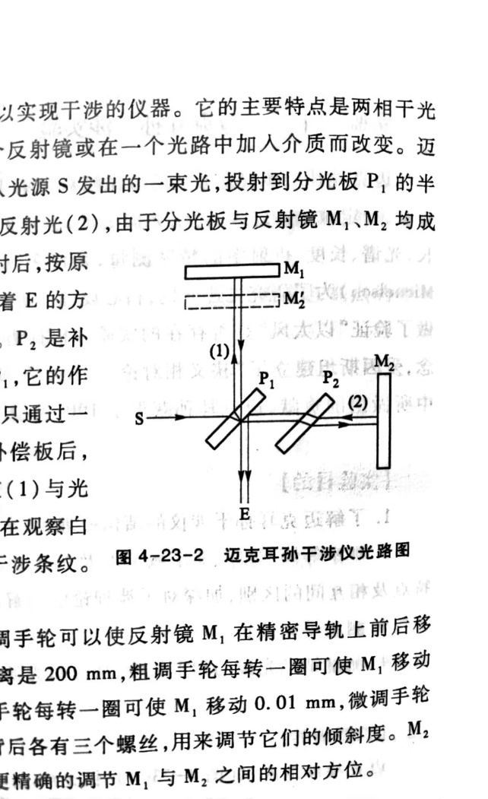 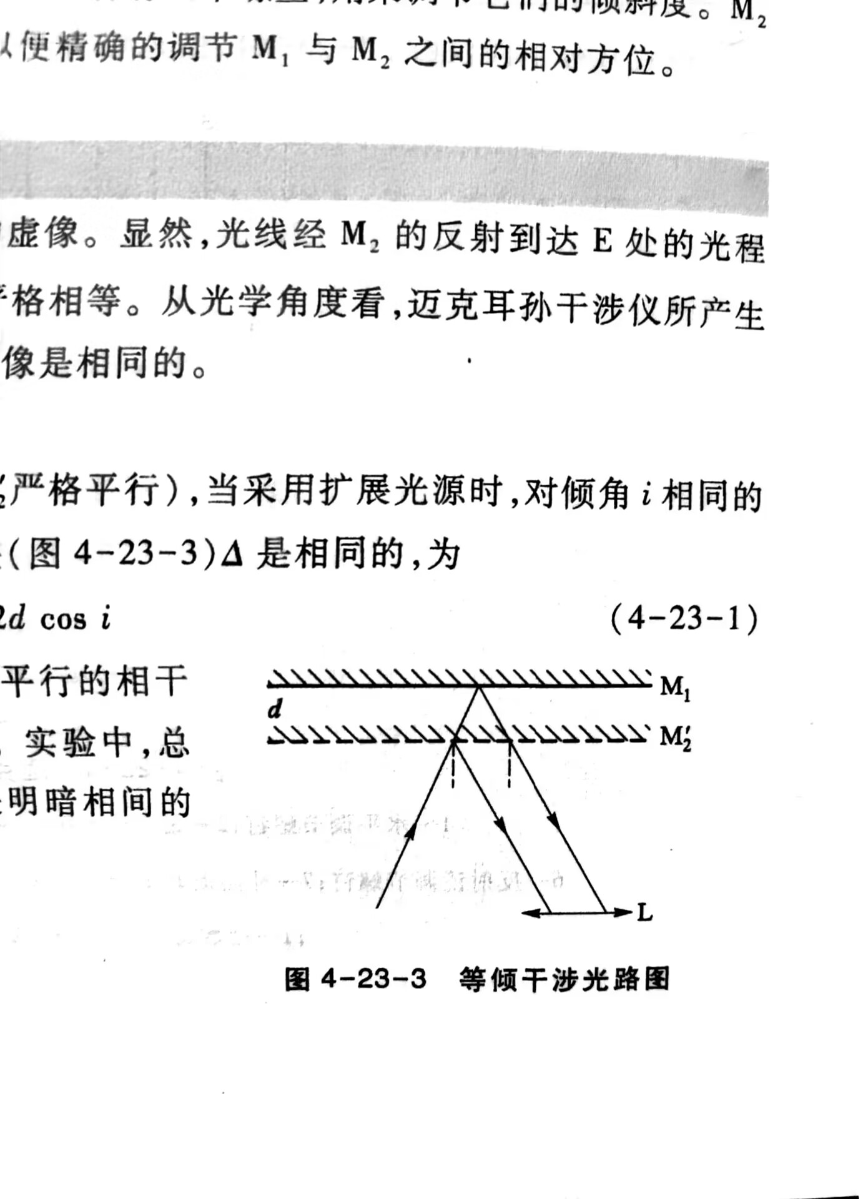

图 迈克耳孙干涉仪光路图 图 等倾干涉光路图

反射镜是固定的。转动粗调手轮和微调手轮可以使反射镜在精密导轨上前后移动，以改变两光束的光程差。的最大移动距离是，粗调手轮每转一圈可使移动，粗调手轮的最小读数为；微调手轮每转一圈可使移动，微调手轮的最小读数为。反射镜与背后各有三个螺丝，用来调节它们的倾斜度。下端还附有两个方向相互垂直的微动螺丝，以便精确的调节与之间的相对方位。

图中是被反射所成的虚像。显然，光线经的反射到达处的光程与它经过虚反射面反射到达处的光程严格相等。从光学角度看，迈克耳孙干涉仪所产生的干涉图像与、间空气膜产生的干涉图像是相同的。

1. 等倾干涉

如果镜与是严格垂直的（与严格平行），当采用扩展光源时，对倾角相同的入射光，因与两面反射而产生的光程差（图）是相同的，为:

式中是、间距离。用一透镜将相互平行的相干光束会聚在焦平面上，将获得等倾干涉条纹。实验中，总是垂直于、观察，所以等倾干涉条纹是明暗相间的同心圆环，这些圆环的特点是：

（1）圆心处干涉条纹的级数最高，即

（2）若圆心是亮点，其级数为N，则有

（3）当移动使增大时，干涉环中心级数随之增加，会看到干涉环一个一个的从中心“冒”出来；当减少时，干涉环一个一个的向中心“缩”进去。每当“冒”或“缩”进一个圆环就增加或减小的距离，这可以作为长度计量或测量波长的根据。

（4）相邻两条纹的角距离 与间距成反比。即由

可得

式中 为第级和第级两条纹的角距离，是相邻两条纹的平均角距离。由上式看出，当增加时，变小，干涉圆环变得密集，足够大后，就分不清干涉环了。因此，在观察或测量时应使、与的距离相差不多。

（5）随着干涉环对中心的距离增加（即变化），变小。所以干涉条纹中心疏，边缘密。

当与重合时，干涉仪调节到光程差为零，圆环消失，视场变为均匀场。

2.等厚干涉

当与有一个很小的夹角时，用扩展光源照明，就会在镜面附近出现等厚干涉条纹，如图所示。对倾角为的光束，经和反射的两束光的光程差仍可以近似用

表示。等厚干涉条纹有如下特点：

（1）在与相交处，，将观察到直线形干涉条纹。

（2）离开交线较远，即较大时，干涉条纹变成弧形，且凸向交线。

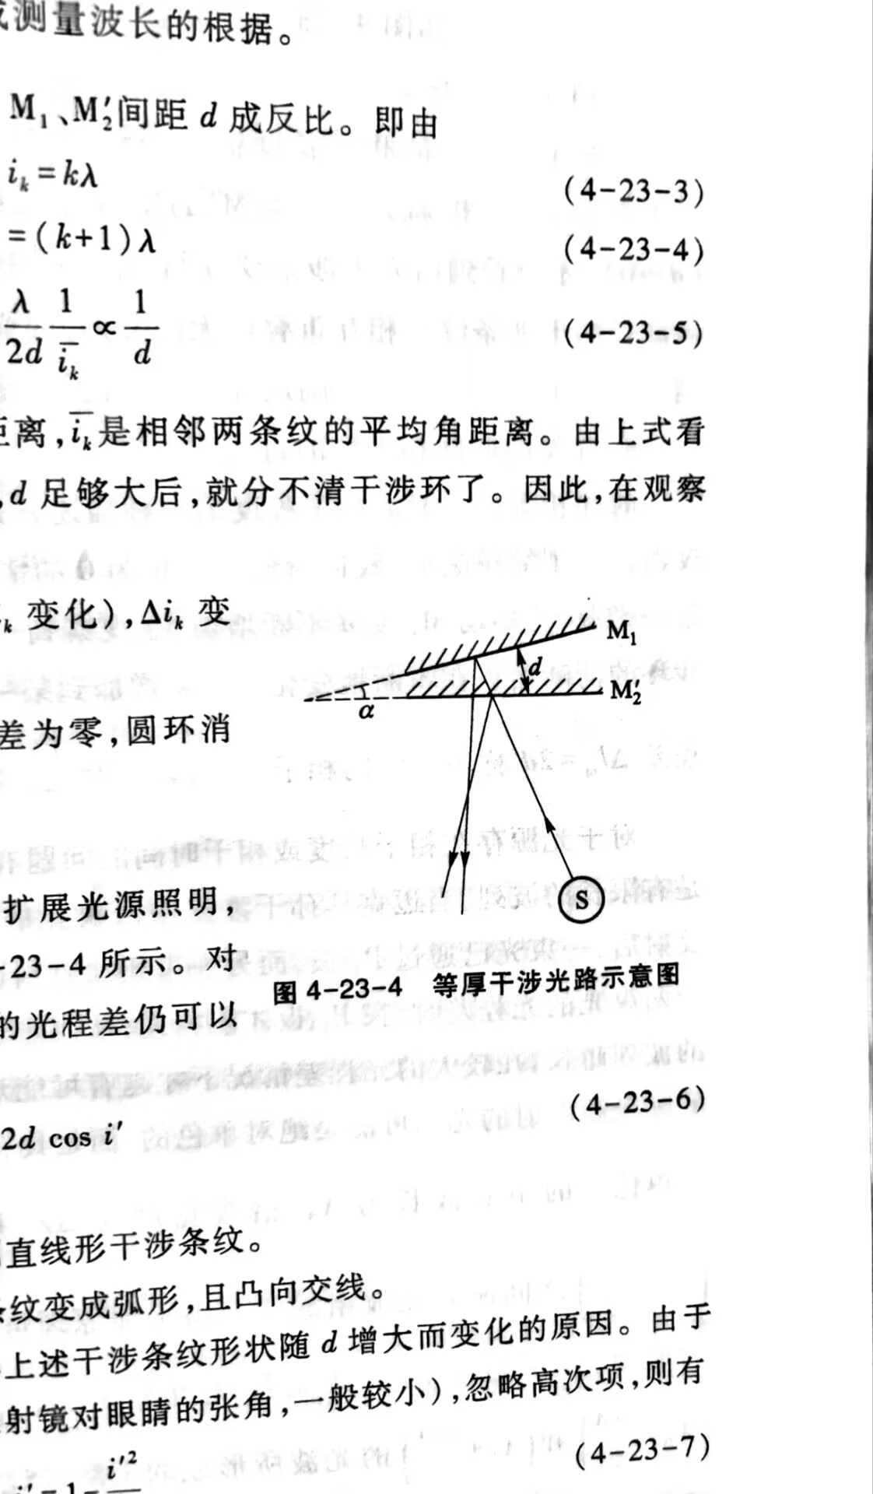 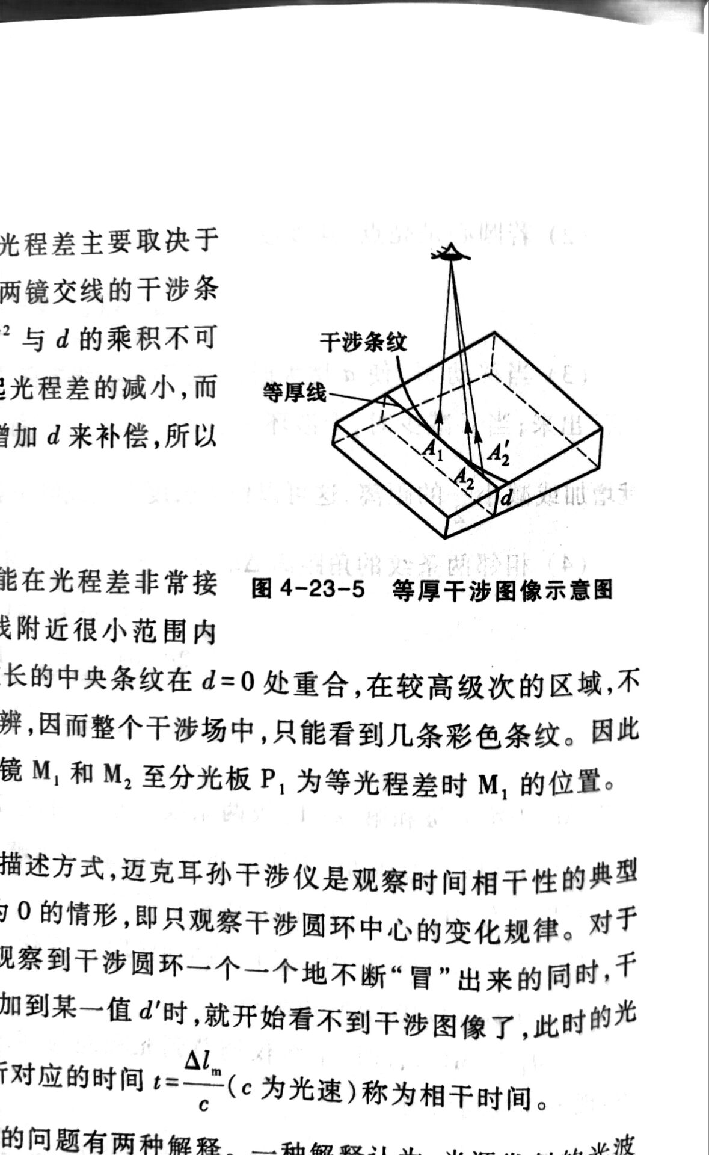

图 等厚干涉光路示意图 图 等厚干涉图像示意图

通过分析光程差，不难理解上述干涉条纹形状随增大而变化的原因。由于视场范围不大，的变化是有限的（决定于反射镜对眼睛的张角，一般较小),忽略高次项,则有

于是

当很小时，的作用可以忽略，这时光程差主要取决于厚度的变化，所以我们看到的是平行于两镜交线的干涉条纹。在远离两镜交线处，厚度增大，与的乘积不可忽略。对于相同的，的增大必然引起光程差的减小，而干涉条纹是等光程差的轨迹，故必须靠增加来补偿，所以条纹要凸向交线，如图所示。

1. 实验步骤
2. 调节与，使它们大致相互垂直。用钠光灯（面光源）照射干涉仪，并且在、，与的距离大致相等的情况下进行调节。在光源与，之间放一个带有刻痕的毛玻璃屏，眼睛直接通过分光板向方向观察，就可看到两对刻痕。调节背后的螺丝，可使其中较亮的像重合在一起，这时就可以看到极细密（也较模糊）的干涉条纹，说明与大致相互垂直了。
3. 在上一步骤的基础上，仔细、轻微的调节背后的螺丝，使视场中出现圆环形干涉纹。再调节微动螺丝（下端相互垂直的两个螺丝），把圆心调到视场中心，且边调节边使眼睛上下左右移动，如果各干涉圆环的大小不变，而仅仅是圆心随着眼睛的移动而移动，这时我们看到的就是严格的等倾圆环了。前后移动观察、记录并解释干涉条纹变化规律与光程差之间的关系。
4. 移动使改变，由式计算。(或)总数应大于，并且每隔（即)记下对应的，以监测条纹（或）是否数错。注意：应选择合适的条件进行测量，以避免由于出现光拍现象而产生困难。
5. 用粗调手轮移动使视场中条纹变少，然后微调水平拉簧，则与间产生一个很小的楔角，再移动，直至看到直条纹。微调水平和垂直拉簧，可以调整条纹的疏密和方向。
6. 实验数据

表实验中与数据

|  |  |
| --- | --- |
|  |  |
|  |  |
|  |  |
|  |  |
|  |  |
|  |  |
|  |  |

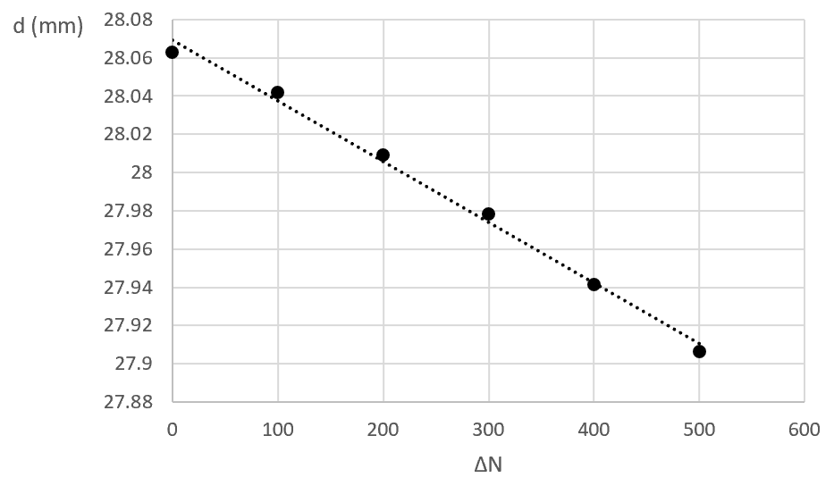

通过线性回归计算可得图像的斜率的绝对值

代入公式计算可得

1. 思考题
2. 迈克耳孙干涉仪光程中补偿板的作用是什么？没有补偿板能否观察到白光干涉条纹？白光干涉条纹的颜色序列是怎样的？

使得两块反射镜在离半反镜等距离的时候，双光束等光程。不能观察到白光干涉条纹。由中心到外侧依次为：紫靛蓝绿黄橙赤。

1. 当与间空气厚度很小而楔角逐渐变大时，视场中干涉条纹将如何变化？当与间空气楔角度很小时，厚度逐渐变大，视场中干涉图像将如何变化？

干涉条纹将逐渐变密；干涉图样将会发生移动。

1. 如何尽快地调节零光程差视场？

先尽量使得两块反射镜离半反镜的距离相同，即视场中的十字叉丝两个像完全重合，再根据视场中干涉图样的吞吐情况来调节反射镜距离。

1. 光拍现象是如何产生的？如何从现象上区分光拍现象与相干长度？

光拍现象是由于钠光灯并不是绝对的单色光，而是由589.0nm和589.6nm两条谱线构成。而观测的干涉图样是由这两条谱线的干涉图样叠加产生，自然当反射镜移动的时候，二者干涉图样移动速率不同，从而使得视场出现清晰-模糊的变化。

光拍是所有图样同时发生变化，而相干长度是从边缘开始模糊，逐渐扩展到中心。

1. 怎样才能准确测量钠光波长？

所选取的应该要尽可能大，而在计数的过程中也应该在其中取点，防止数错，最后对记录数据进行拟合，才能尽可能准确测量钠光波长。

1. 自行设计用迈克耳孙干涉仪测量厚度为的薄玻璃片的折射率。

调试迈克耳孙干涉仪，记录下初始情况下出现零光程差视场的反射镜位置，将薄玻璃片垂直光路插入迈克耳孙干涉仪中，测得此时零光程差视场的反射镜位置，重复三次，得到。

所以

等厚干涉图样：

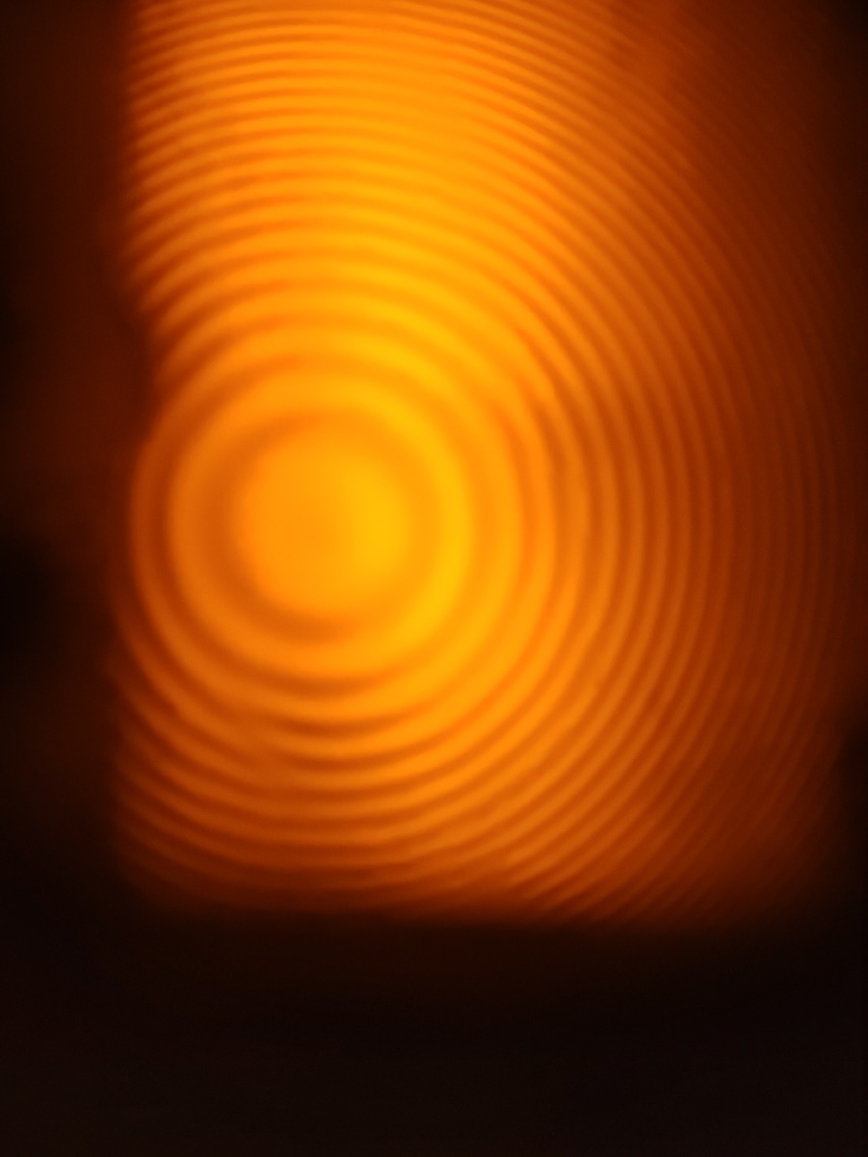

等倾干涉图样：

